L’ANTICONCEPCIÓ I LA SEVA PRÀCTICA

Organització i direcció acadèmica: Societat Catalana de Contracepció.
Adreçat a: Professionals de la salut implicats en l’anticoncepció: ginecòlegs, metges de família, pediatres, llevadores, infermeres i residents.
Calendari: Dilluns 8, 15 i 22 d’octubre de 2018
Horari: de 9.30-14 hores i de 15-19.30hores. Durada: 24 hores
Lloc: Espai Pujades 350
Carrer Pujades, 350 - tercera planta (08019) Barcelona
Autobús: 7, 26, 36, 41, 71 i 141
Metro: Línia 4, Selva de Mar
Trambesos: L4
Cotxe: sortida 24 de la Ronda Litoral

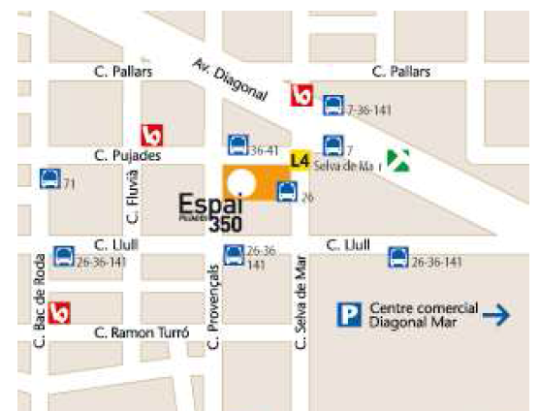
Inscripcions:
Preu curs: 250 €
Preu socis de la Societat Catalana de Contracepció: 150 €
Preu metges residents i llevadores residents: 150 €
El termini d’inscripció és fins 30 de setembre de 2018, seguint ordre d’inscripció fins completar les places (màxim 40 places).

- Dades secretaria: Elisabeth Pou
- Número de compte de la SCC: ES47-0081-0377-94-0001082511 (fer constar nom i cognoms i indicar si sou socis de la Societat Catalana de Contracepció).
- Mail de contacte de contacte: inscripcions@coib.cat
- Telèfon de contacte: 93-212-81-08

Objectius:
- Actualitzar els coneixements sobre contracepció.
- Homogeneïtzar criteris en la indicació, prescripció i seguiment dels diferents mètodes.
- Afavorir les habilitats pràctiques de mètodes anticonceptius.
- Millorar els coneixements dels professionals en els aspectes psicosocials i legals de la contracepció i en l’atenció a col·lectius específics.

- Metodologia docent:
- Exposicions teòriques i pràctiques amb discussió i anàlisi de casos clínics.
- Taller de capacitació per a la inserció d’implants anticonceptius subdèrmics i dispositius intrauterins i per a la mesura del diafragma.
- Docents confirmats:
- Rosa Porqueras. Ginecòloga Women’s Health Institute Barcelona. Presidenta de la Junta de la Societat Catalana de Contracepció.
- Hildegard Mausbach. Metgessa, Màster en Salut Pública, ASSIR Mataró, ICS.
- Joaquim Calaf. Ginecòleg, Hospital de la Santa Creu i Sant Pau de Barcelona.
- Ana Casino. Psicòloga ASSIR CASSIR-BSA, Badalona.
- Susanna Garcia. Llevadora, ASSIR Baix Llobregat Nord, ICS.
- Dolors Gimenez. Metge Forense. Institut de Medicina Legal de Catalunya. Forense de Cerdanyola UAB Tauli.
- Francisca Molero. Metgessa de família i sexòloga ASSIR Sant Andreu de la Barca.
- Josep Perelló. Ginecòleg, Hospital de Sant Pau, Barcelona.
- Ainhoa Borràs. Llevadora. ASSIR Mataró.
- Sabina Bel. Ginecòloga. ASSIR Baix Llobregat Nord. Martorell.

Avaluació:
- Assistència mínima al 80% dels mòduls.
- Test d’avaluació (superar 70%).
- Enquesta de satisfacció.
- Demanada l’acreditació al Consell Català de Formació Continuada de les Professions Sanitàries.

PROGRAMA DEL CURS
Dilluns 8 d’octubre 2018
Mòdul 1: 9,30–14 hores. Aspectes bàsics en salut sexual i reproductiva.
09.30-09.40h Presentació: Rosa Porqueras
09.40-10.30h Aspectes psicosocials. Docent: Rosa Ros
10.30-11.30h Sexualitat i anticoncepció. Docent: Francisca Molero.
11.30-12.00h Descans
12.00-13.00h Consell contraceptiu. Importància de l’entrevista clínica. Docent: Beatriz Quevedo
13.00-14.00h Cicle menstrual i mecanisme d’acció de la anticoncepció hormonal. Docent: Joaquim Calaf.

Mòdul 2: 15–19 hores. Mètodes naturals i de barrera. Aspectes legals de l´anticoncepció.
15.00-16.00 Mètodes barrera. Docent: Eva Vela.
16.00-16.30 Taller de diafragma.. Docent: Eva Vela.
16.30-17.00h Pausa – Cafè
17.00-18.00h Métodes naturals. Docent: Susana Garcia.
18.00-19.00h Aspectes legals de l´anticoncepció. Docent: Dolors Giménez.

Dilluns 15 d’octubre de 2
Mòdul 3: 9,30-14 hores. Anticoncepció hormonal combinada.
09.30-10.30h Diferents tipus d’estrògens i gestàgens en anticoncepció Docent: Josep Perelló
10.30-11.30h Aspectes a considerar a l’hora de prescriure AHC.
Docent: Rosa Porqueras.
11.30-12.00h Descans
12.00-13.00h Diferents pautes en anticoncepció. Docent: Josep Perello
13.00-14.00h Estat actual dels estudis sobre risc tromboembòlic de l’anticoncepció hormonal. Docent: Rosa Porqueras.

Mòdul 4: 15-19 hores. Anticoncepció de llarga durada.
15.00-16.00h Actualitzaciò DIU. Docent: Josep Perelló.
16.00-16.45 h Taller inserció DIU. Docent: Josep Perelló.
16.45-17.15h Pausa –Café
17.15-18.15h Actualització Implant i Maneig del sagnats.
Docent: Neus Prat
18.15-19.00 Taller de capatacitació per inserció i extracció Implants.
Docent: Sabina Bel

Dilluns 22 d’octubre de 2018
Mòdul 5: 9,30-14 hores. Anticoncepció permanent. Anticoncepció d’emergència. Atenció a la interrupció voluntària de l’embaràs.
09.30-10.30h Anticoncepció d’emergència. Docent: Ainhoa Borrás
10.30-11.30h Contracepció permanent femenina i masculina. Docent: Neus Prat.
11.30-12.00h Descans
12.00-13.00h Interrupció de embaràs i diferents mètodes de IVE. Docent: Sabina Bel
13.00-14.00h Atenció a la demanda d’avortament. Docent: Ana Casino.

Mòdul 6: 15-19,30 hores. Anticoncepció en situacions específiques
15.00-16.00h Anticoncepció i infeccions de transmissió sexua: Docent: Pendent confirmació (Cristina Vanrell).
16.00-17.00h Anticoncepció en adolescent i situacions especials: Hildegard Mausbach
17.00-17.30 Pausa – Café

17:30-18:30h “Deteccio i maneig de la violencia de genere a la consulta”

18:30-19:30h conclusions dels curs
comiat

Avaluació i cloenda

